Capítulo 3 — El bucle de eventos del servidor
Unidad de estudio · Edición ampliada con fundamentos teóricos

Índice
Capítulo 3 — El bucle de eventos del servidor 1
Índice 1
3.1. Alcance de la clase 1
3.2. Por qué existe la asincronía en Python: origen y diseño 2
3.3. Concurrencia no es paralelismo 3
3.4. Anatomía del bucle de eventos 5
3.5. Corrutinas y tareas 6
3.6. Qué significa bloquear, y las tres del sistema 7
3.7. Clientes asincrónicos para toda entrada y salida 9
3.8. La regla del greenlet 10
3.8.1. Cómo funciona la capa asincrónica del ORM 10
3.8.2. Cuándo falla y por qué el mensaje no ayuda 10
3.8.3. El N+1 que dejó de ser un problema de rendimiento 11
3.9. Tareas en segundo plano 12

3.1. Alcance de la clase
Esta es la clase más importante del módulo, y conviene decir por qué con las palabras del propio TPI. Su sección 1.4 se abre así:
Esta sección es normativa y es la que más consecuencias tiene sobre el código; todo lo demás del documento la presupone.
Ocho de las treinta y siete reglas del backend viven ahí, identificadas como EA-01 a EA-08, y este capítulo las funda todas. No están repartidas por el documento: están juntas, en una sola sección, porque responden a un mismo hecho.
Ese hecho es el que el Capítulo 1 dejó enunciado y no desarrolló: el servidor atiende todas las peticiones sobre un único bucle de eventos, y una sola línea que no ceda el control lo detiene para todos. No para el usuario que la disparó: para todos los usuarios conectados, al mismo tiempo.
Hay una coincidencia que esta clase debe aprovechar. Esta misma semana, la otra mitad de la cursada estudia el bucle de eventos del navegador: un solo hilo que ejecuta y dibuja, y que al bloquearse deja la página muerta. Es el mismo modelo mental, en otro lenguaje y del otro lado del cable. Verlo dos veces el mismo día lo fija de una manera que una sola exposición no consigue, y conviene que los dos docentes usen el mismo dibujo.
El capítulo también estudia el error que el TPI señala como "el que más tiempo hace perder": la excepción que aparece cuando el ORM intenta emitir una consulta desde un lugar donde no puede. Su nombre no dice nada —MissingGreenlet— y su causa está siempre lejos de donde salta. Entenderla exige entender cómo SQLAlchemy implementa su capa asincrónica, y esta clase lo desarma.
Y hay una sección que rara vez se enseña y que este capítulo incluye porque el TPI la declara: qué hacía bien el modelo sincrónico que ahora hay que reponer a mano. El modelo asincrónico no es gratis, y saber qué se resignó es lo que separa usarlo de padecerlo.
Al finalizar la clase, el alumno debe poder explicar qué hace cada una de las ocho reglas EA y qué problema previene, reconocer una llamada bloqueante en código ajeno, y diagnosticar una excepción de greenlet a partir de su traza.
Contenidos
- Origen y objetivos de diseño de la asincronía en Python.
- Concurrencia y paralelismo: la distinción que ordena todo.
- Anatomía del bucle de eventos.
- Corrutinas, tareas y puntos de cesión.
- Qué significa "bloquear" y por qué acá duele más.
- Las tres operaciones bloqueantes del sistema.
- Clientes asincrónicos para toda entrada y salida.
- La regla del greenlet, explicada.
- El N+1 que dejó de ser un problema de rendimiento.
- Grupos de tareas y por qué no se lanzan tareas sueltas.
- Recursos y ciclo de vida de la aplicación.
- Lo que la sincronía hacía bien y hay que reponer.
- Herramientas de diagnóstico.

3.2. Por qué existe la asincronía en Python: origen y diseño
El Capítulo 1 estableció el problema: un servidor pasa su tiempo esperando, y un hilo por conexión no escala. Falta la otra mitad de la historia, que es cómo Python llegó a poder expresar eso, porque el camino explica la forma que tiene hoy.
Primera etapa: las funciones de retorno. Los primeros marcos de trabajo asincrónicos de Python —Twisted en 2002, Tornado a partir de 2009— resolvieron la concurrencia con el mismo mecanismo que el navegador usó durante años: registrar una función que se ejecuta cuando algo termina. Funcionaba, y tenía el problema que la otra mitad de la cursada estudia con el mismo nombre: el código se anidaba y los errores no se podían capturar desde afuera.
Segunda etapa: los generadores como corrutinas. Python tenía desde 2001 una herramienta que resultó ser exactamente lo que hacía falta. Un generador puede suspenderse y reanudarse, que es justamente el comportamiento de una corrutina. El PEP 342, en 2005, lo hizo bidireccional —el generador podía recibir valores al reanudarse— y el PEP 380, en 2009, agregó yield from para delegar a otro generador.
Con esas dos piezas se podía escribir código asincrónico que se leía como secuencial, y durante años se hizo así. El costo era que la sintaxis mentía: lo que parecía un generador era una corrutina, y no había forma de distinguirlos.
Tercera etapa: la biblioteca estándar. El PEP 3156, de 2012, incorporó asyncio al lenguaje, y llegó con Python 3.4 en 2014. Por primera vez hubo un bucle de eventos estándar, lo que permitió que bibliotecas de distintos autores funcionaran juntas.
Cuarta etapa: la sintaxis propia. El PEP 492, de 2015, agregó async y await como palabras del lenguaje, disponibles desde Python 3.5. Eso resolvió la mentira de la etapa anterior: una corrutina se declara como tal y los puntos donde cede el control se ven a simple vista.
Y una quinta, que el TPI exige. Python 3.11, de 2022, incorporó los grupos de tareas y la sintaxis except* con los grupos de excepciones del PEP 654. Eso resolvió un problema real que la sección 3.10 desarrolla: qué pasa cuando varias tareas concurrentes fallan a la vez. Es la razón por la que el TPI fija Python 3.12 como piso y no una versión anterior.
De ese recorrido salen las cuatro decisiones de diseño que gobiernan el capítulo.
Primera: la concurrencia es cooperativa, no preventiva. Nadie interrumpe a una corrutina: ella cede el control cuando quiere. Y de ahí se deduce todo lo demás de este capítulo, incluida la razón por la que una línea bloqueante es tan grave.
Segunda: los puntos de cesión son visibles. Cada await es un lugar donde el control puede irse a otra parte. Eso permite razonar sobre qué puede ocurrir entre dos líneas, algo que con hilos es imposible.
Tercera: una corrutina no hace nada hasta que se la agenda. Llamar a una función asincrónica no la ejecuta: devuelve un objeto. Es lo contrario de lo que ocurre del otro lado del cable, donde una promesa arranca su operación al crearse.
Cuarta: las excepciones se propagan por el árbol de tareas. Con los grupos de tareas, una tarea que falla cancela a sus hermanas y su error llega a quien las lanzó. Sin eso, una tarea suelta que falla desaparece en silencio, que es lo que EA-07 previene.
💡 PARA ENTENDER
La primera decisión es la que hay que entender de verdad, porque de ella se deducen las ocho reglas de esta clase:
Nadie te interrumpe. Vos cedés.
Con hilos, el sistema operativo te saca del procesador cuando se le da la gana. Podés escribir un bucle infinito y el resto del programa sigue andando, porque alguien más te va a interrumpir.
Con corrutinas no hay nadie que te interrumpa. Si tu código no llega a un await, el bucle de eventos no puede hacer absolutamente nada hasta que termines. No es que sea lento: no existe el mecanismo.
Por eso la palabra "bloquear" significa algo mucho más grave de este lado. Y por eso hay ocho reglas dedicadas a que nunca pase.
Del otro lado del cable pasa exactamente lo mismo, y tus compañeros lo están viendo hoy: un solo hilo que ejecuta y dibuja. Cambia el lenguaje, no el modelo.

3.3. Concurrencia no es paralelismo
Esta distinción se confunde permanentemente y sin ella nada de lo que sigue se entiende.
Paralelismo es hacer dos cosas al mismo tiempo, lo que exige dos unidades de ejecución: dos núcleos, dos procesos.
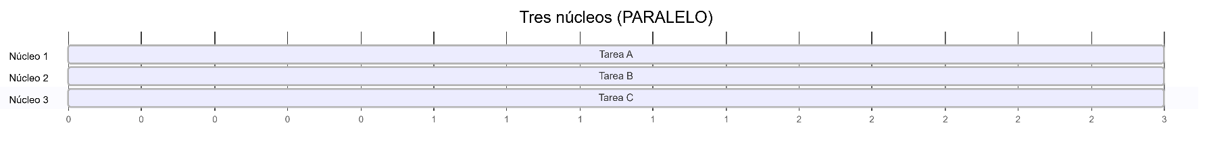
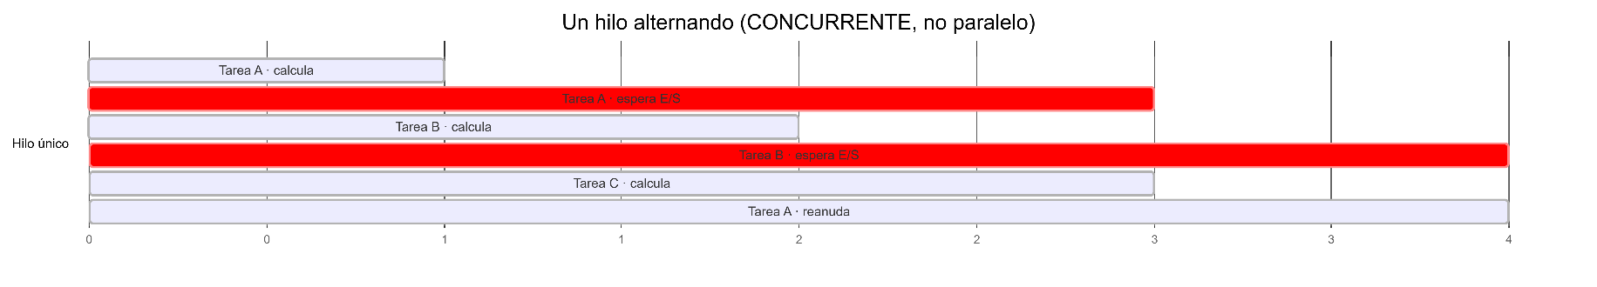
Concurrencia es avanzar en varias cosas durante el mismo período, sin que necesariamente ocurran a la vez. Una sola unidad de ejecución que alterna entre tareas es concurrente y no es paralela.

Figura 3.1. Concurrencia frente a paralelismo
El modelo asincrónico de Python es concurrente y no paralelo: hay un solo hilo, que va alternando. Y para un servidor web eso alcanza, por la razón del Capítulo 1: si el trabajo dominante es esperar, no hace falta ejecutar en paralelo. Hace falta no quedarse quieto mientras se espera.
Conviene ubicar acá el bloqueo global del intérprete, que se nombra siempre y se explica poco. Ese mecanismo impide que dos hilos ejecuten instrucciones de Python simultáneamente, y por lo tanto impide el paralelismo real dentro de un proceso. Para trabajo de procesador eso es una limitación seria. Para trabajo de espera no lo es: el bloqueo se libera mientras se espera, así que muchos hilos esperando funcionan bien.
De ahí que el modelo asincrónico no sea una manera de esquivar esa limitación, sino algo mejor: una manera de no necesitar hilos en absoluto para lo que un servidor hace la mayor parte del tiempo.
📌 NOTA
El bloqueo global del intérprete se nombra en toda discusión sobre Python y casi siempre mal. Quedate con esto:
Tipo de trabajo | ¿El bloqueo molesta? | Qué corresponde
Esperar (red, disco, base) | No. Se libera mientras esperás | Corrutinas
Calcular (hash, imágenes, cifrado) | Sí. Dos hilos no aceleran nada | Otro proceso, o un hilo si es corto
Un servidor web es abrumadoramente la primera fila. Por eso el bloqueo global no es el argumento a favor de la asincronía en este proyecto: el argumento es el del Capítulo 1, que esperar no necesita un hilo por espera.
Y ahí está el caso interesante del TPI: bcrypt es de la segunda fila. Es la única operación del sistema que calcula en serio, y por eso tiene dos reglas dedicadas —EA-02 y EA-06— más un semáforo. La excepción confirma la regla.

3.4. Anatomía del bucle de eventos
El bucle de eventos es un ciclo con cuatro pasos:
- Preguntar al sistema operativo qué operaciones de entrada y salida están listas.
- Despertar las corrutinas que esperaban esas operaciones.
- Ejecutar cada una hasta su próximo punto de cesión.
- Volver al paso 1.
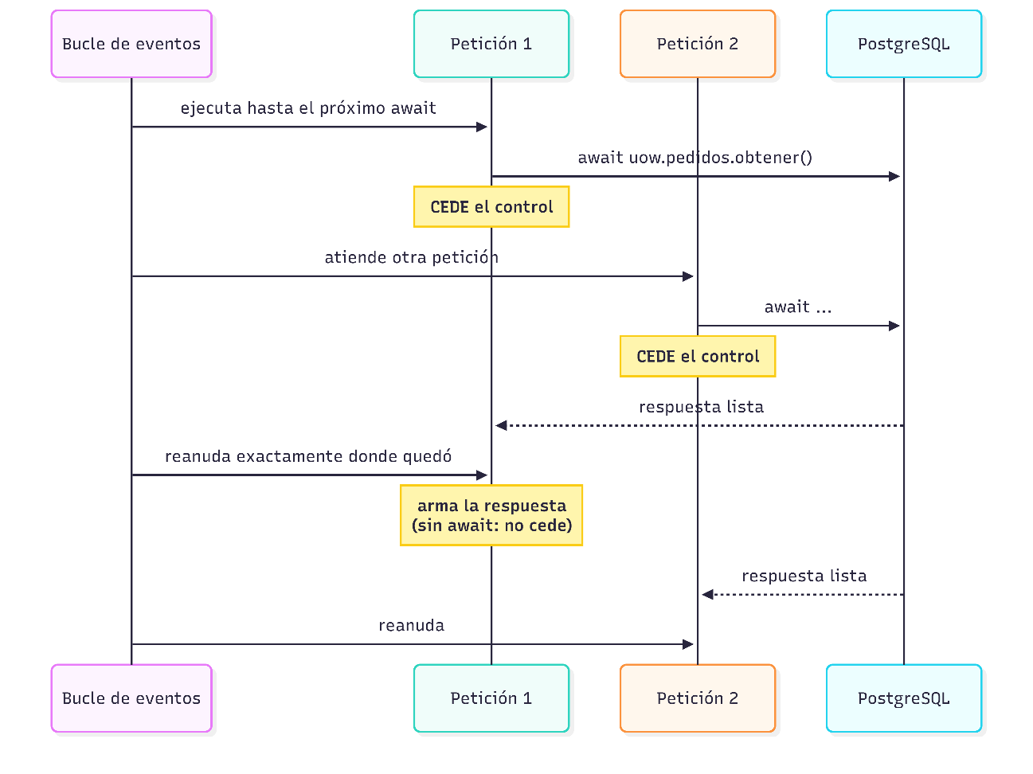
Figura 3.2. Cómo una petición cede el control y vuelve
Toda la clase está en el paso 3, en las palabras "hasta su próximo punto de cesión". Si una corrutina no llega a un await, el paso 3 no termina, y el bucle nunca vuelve al paso 1. Nadie más es atendido.
Con un ejemplo del dominio:
@router.get("/pedidos/{pedido_id}")
async def obtener_pedido(pedido_id: int, uow: UnitOfWork = Depends(get_uow)):
pedido = await uow.pedidos.obtener(pedido_id) # ① cede acá
usuario = await uow.usuarios.obtener(pedido.usuario_id) # ② y acá
return armar_respuesta(pedido, usuario) # ③ no cede: es rápido
En ① la corrutina le pide a la base de datos y cede el control. El bucle, en ese momento, atiende otras peticiones. Cuando la base responde, la corrutina se reanuda exactamente en ese punto. Lo mismo en ②. En ③ no hay cesión, y está bien: es trabajo de milisegundos.
Esa es la forma correcta. La incorrecta se ve igual y no lo es:
@router.get("/pedidos/{pedido_id}")
async def obtener_pedido(pedido_id: int):
pedido = requests.get(f"{URL}/pedidos/{pedido_id}").json() # NO cede
return pedido
Esa línea usa un cliente sincrónico. No hay await, así que no hay punto de cesión: el bucle se queda ahí, esperando la red, sin atender nada. Es EA-03, y la sección 3.7 la desarrolla.
💡 PARA ENTENDER
Hay una forma de leer código asincrónico que te va a servir siempre, y es mecánica:
Buscá los await. Esos son los únicos lugares donde tu función puede pausarse.
Entre dos await consecutivos, tu código corre sin que nadie lo interrumpa. Nadie más toca nada. Eso tiene dos caras:
- La buena: no necesitás candados para proteger una variable compartida entre dos líneas sin await. Con hilos sí los necesitarías, porque el sistema operativo te puede sacar en cualquier momento.
- La mala: si entre dos await hay algo que tarda, nadie más existe hasta que termine.
Y de ahí sale el criterio para leer código ajeno: una función async sin ningún await adentro es sospechosa. O no hace entrada y salida —y entonces no necesitaba ser async— o la hace de forma bloqueante, que es el problema de este capítulo entero.

3.5. Corrutinas y tareas
Una función declarada con async def es una función corrutina. Llamarla no la ejecuta:
resultado = calcular_total(pedido) # NO se ejecutó: es un objeto corrutina
resultado = await calcular_total(pedido) # ahora sí
Esa es la tercera decisión de diseño de la sección 3.2, y merece atención porque es lo contrario de lo que ocurre del otro lado del cable: en el navegador, llamar a una función que devuelve una promesa dispara la operación de inmediato. Acá no pasa nada hasta que alguien la agenda.
Para ejecutar varias cosas a la vez hace falta convertirlas en tareas, y el TPI exige hacerlo con un grupo:
async with asyncio.TaskGroup() as tg:
t_productos = tg.create_task(listar_productos())
t_categorias = tg.create_task(listar_categorias())
productos = t_productos.result()
categorias = t_categorias.result()
El grupo de tareas hace tres cosas que una tarea suelta no hace: espera a todas antes de salir del bloque; si una falla, cancela a las demás; y propaga los errores a quien abrió el grupo, agrupados si fueron varios —para eso existe la sintaxis except*—.
Nótese el paralelo con lo que la otra mitad de la cursada ve esta semana: dos operaciones independientes se lanzan juntas y se esperan juntas. Encadenarlas con dos await seguidos las serializa sin motivo, y el tiempo total pasa a ser la suma en lugar del máximo.
⚠️ OJO ACÁ
Este error es sutil y no falla con estruendo: falla siendo lento.
# Serializa: la segunda no arranca hasta que termina la primera
productos = await listar_productos()
categorias = await listar_categorias()
# Concurrente: las dos salen juntas
async with asyncio.TaskGroup() as tg:
tp = tg.create_task(listar_productos())
tc = tg.create_task(listar_categorias())
Si cada consulta tarda 40 ms, la primera versión tarda 80 y la segunda 40. Con cuatro consultas independientes, 160 contra 40.
Y acá va lo importante: el código serializado no está mal escrito. Es perfectamente correcto, hace lo que dice y pasa cualquier test. Simplemente tarda el doble sin necesidad.
La pregunta que te tenés que hacer en cada await es una sola: ¿lo que viene después necesita este resultado? Si la respuesta es no, esas dos operaciones van juntas.

3.6. Qué significa bloquear, y las tres del sistema
Una operación bloquea cuando ocupa el hilo sin ceder el control. Hay dos formas de hacerlo y conviene distinguirlas porque tienen soluciones distintas:
Entrada y salida sincrónica. Leer un archivo, consultar la base con un cliente sincrónico, hacer una petición HTTP con una biblioteca sincrónica. El hilo espera una respuesta externa sin ceder.
Trabajo de procesador. Un cálculo largo, un cifrado, procesar una imagen. No hay espera: hay trabajo, y mientras dure, no hay cesión posible.
El TPI enumera las tres operaciones bloqueantes del sistema en EA-02, y la lista es corta a propósito:
Las tres del sistema son bcrypt, la lectura de archivos de configuración y cualquier llamada de librería sin variante asincrónica; se ejecutan con anyio.to_thread.run_sync().
La solución para las tres es la misma: sacarlas a un hilo aparte. El hilo se bloquea, el bucle no.
from anyio import to_thread
hash_almacenado = await to_thread.run_sync(bcrypt.hashpw, password, salt)
Esa línea sí tiene await: la corrutina cede mientras el trabajo ocurre en otro lado, y se reanuda cuando termina.
Sobre el trabajo de procesador, EA-06 pone un umbral concreto que vale la pena citar porque casi nadie da un número:
EA-06. Ninguna corrutina hace trabajo de CPU de más de un milisegundo sin ceder. El único caso del sistema es bcrypt, que sale a un hilo por EA-02, y su concurrencia se acota con un semáforo.
Un milisegundo parece poco y es una elección razonable: con cien peticiones por segundo, un milisegundo de cálculo por petición ya consume el diez por ciento del hilo.
⚠️ OJO ACÁ
El umbral de un milisegundo suena exagerado hasta que hacés la cuenta, así que hacela:
- 1 ms por petición × 100 peticiones/s = 10 % del hilo consumido en calcular
- 10 ms × 100 = 100 %. El servidor no hace otra cosa.
- bcrypt con factor 12 tarda del orden de 250 ms. Cuatro logins por segundo saturan el proceso completo.
Ese último número es el que explica por qué bcrypt tiene dos reglas dedicadas y un semáforo. No es que bcrypt sea lento por estar mal hecho: es lento a propósito, justamente para que probar contraseñas por fuerza bruta sea caro.
Lo que es una virtud contra un atacante es un problema contra tu bucle de eventos. Por eso sale a un hilo (EA-02) y por eso se acota cuántos pueden correr a la vez.
Y ojo con esta trampa, que es la que engaña: en tu máquina, probando solo, cuatro logins por segundo no van a pasar nunca. Anda perfecto. El problema aparece el día que treinta personas entran a la vez al empezar el turno.

Y falta explicar el semáforo, porque es la parte que sorprende. Sacar bcrypt a un hilo evita bloquear el bucle, pero no evita que cien intentos de login simultáneos lancen cien hilos haciendo un cálculo deliberadamente caro. El semáforo acota cuántos pueden ejecutarse a la vez. La clase 5 lo desarrolla.
Ahora bien, la regla más contraintuitiva de las ocho es EA-01, y conviene leerla completa:
EA-01. Todos los handlers se declaran con async def; no hay ningún handler con def. La mezcla —un handler asincrónico que adentro llama a una función bloqueante— es peor que la sincronía completa, porque bloquea el bucle de eventos y detiene el proceso entero, no un hilo de un pool.
Esa última frase es la clave y explica por qué la regla existe. El marco de trabajo admite handlers sincrónicos: si se declara uno con def, lo ejecuta en un hilo de un grupo reservado. Eso es lento pero contenido: bloquea un hilo de veinte, y el resto sigue.
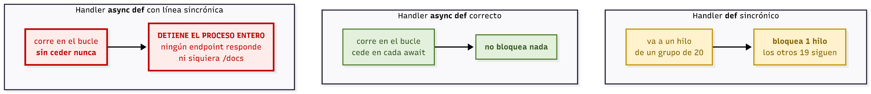
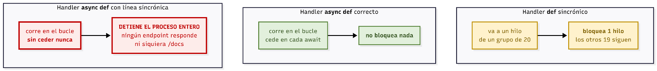
Un handler async con una línea bloqueante adentro no va a ningún hilo. Corre en el bucle, y esa línea detiene el proceso completo.

Figura 3.3. Qué pasa cuando una línea bloquea
⚠️ OJO ACÁ
Grabate esta comparación, porque es la que explica por qué EA-01 dice lo que dice:
Qué escribiste | Qué bloquea
Handler def con código sincrónico | Un hilo de un grupo de veinte
Handler async def bien escrito | Nada
Handler async def con una línea sincrónica | El proceso entero
La tercera fila es la trampa, y es la que más se escribe: tiene la apariencia de la segunda y el comportamiento peor que la primera.
Y el síntoma es engañoso. En desarrollo, con vos solo probando, anda igual de bien que la versión correcta. No hay diferencia visible.
Se nota el día que hay treinta personas usando el sistema al mismo tiempo, y ahí no se nota como "está lento": se nota como el servidor no responde, incluidos los endpoints que no tienen nada que ver.

3.7. Clientes asincrónicos para toda entrada y salida
De todo lo anterior sale EA-03, que es la regla más mecánica de las ocho:
EA-03. Toda la I/O usa clientes asincrónicos: psycopg asincrónico para PostgreSQL, redis.asyncio para Redis, httpx.AsyncClient para cualquier llamada saliente. No se importa el módulo redis síncrono en ninguna parte del backend.
La última frase es la que la vuelve verificable. No dice "usá el cliente asincrónico": dice que el otro no aparece en ningún import, y eso se puede comprobar con una búsqueda de texto.
El problema práctico que la regla previene es que muchas bibliotecas ofrecen las dos variantes con nombres parecidos, y la sincrónica suele ser la que aparece en los ejemplos de internet:
Sincrónico —prohibido— | Asincrónico —el del TPI—
import redis | import redis.asyncio as redis
import requests | import httpx con AsyncClient
psycopg.connect(...) | psycopg asincrónico vía create_async_engine
time.sleep(n) | await asyncio.sleep(n)
La última fila merece mención porque aparece en código de prueba todo el tiempo: time.sleep bloquea el bucle durante el tiempo indicado. Su equivalente asincrónico cede el control y permite atender otras peticiones mientras tanto.
⚠️ OJO ACÁ
EA-03 tiene una virtud que la separa de las otras siete, y conviene aprovecharla: se puede verificar con una búsqueda de texto.
El TPI no dice "usá el cliente asincrónico". Dice que el sincrónico no aparece en ningún import del backend. Eso es comprobable:
grep -rn "^import requests\|^import redis$\|time.sleep" app/
Si eso devuelve algo, hay una violación. Sin discusión, sin criterio, sin revisión humana.
Fijate por qué eso importa: una regla que se puede verificar automáticamente es una regla que se cumple. Una que depende de que alguien revise, se cumple hasta que hay apuro.
Cuando armes el proyecto, ese grep va en el mismo lugar donde corren los tests. Y lo mismo vale para el resto: cada vez que puedas convertir una regla en una verificación automática, hacelo.

3.8. La regla del greenlet
Acá está lo que el TPI señala como "la que más tiempo hace perder", y lo explica en detalle en lugar de limitarse a prohibirla. Vale la pena seguir su razonamiento completo, porque entender el mecanismo es lo que permite diagnosticar el error.

3.8.1. Cómo funciona la capa asincrónica del ORM
El TPI lo dice así:
SQLAlchemy implementa su capa asincrónica ejecutando el ORM síncrono dentro de un greenlet y saltando al bucle de eventos cada vez que necesita I/O.
Un greenlet es una corrutina de bajo nivel: una unidad de ejecución que puede suspenderse y reanudarse, implementada por fuera del lenguaje. Lo que SQLAlchemy hace es no reescribir su ORM —que tiene años de trabajo y es sincrónico— sino ejecutarlo adentro de uno de estos greenlets, y cada vez que ese código sincrónico necesita hablar con la base, saltar al bucle de eventos, esperar ahí, y volver.
Y sigue la parte importante:
El mecanismo es transparente mientras la I/O ocurra donde SQLAlchemy la espera: dentro de un await sobre uno de sus métodos.
Ahí está la condición. El salto al bucle sólo es posible desde adentro del greenlet, y sólo se entra al greenlet cuando se hace await sobre un método del ORM.

3.8.2. Cuándo falla y por qué el mensaje no ayuda
Cuando el ORM intenta emitir una consulta desde un lugar donde no hay await —al leer un atributo de una relación no cargada, o al tocar un objeto expirado después del commit— no hay a dónde saltar, y la excepción es MissingGreenlet.
Dos causas, y las dos tienen su regla.
Primera causa: leer una relación que no se precargó. El objeto está en memoria, se accede a pedido.usuario, y el ORM decide que necesita ir a buscarlo. Pero ese acceso ocurre en una línea común, sin await. No hay greenlet. Excepción.
De ahí sale EA-05:
La carga perezosa de relaciones está prohibida. Toda relación que una respuesta vaya a leer se precarga explícitamente con selectinload() en la consulta del repositorio, según la tabla de precarga de la sección 8.3.
Segunda causa: tocar un objeto después del commit. Por defecto, al confirmar una transacción el ORM marca sus objetos como expirados, para que la próxima lectura traiga datos frescos. Esa próxima lectura también intenta emitir I/O implícita, y también falla.
De ahí sale EA-04, cuya redacción vale citar porque anticipa el malentendido:
La sesión se construye con async_sessionmaker(expire_on_commit=False). El valor False no es una optimización: con True, el objeto queda expirado tras el commit y su primera lectura posterior intenta emitir I/O implícita, que en modo asincrónico lanza MissingGreenlet.
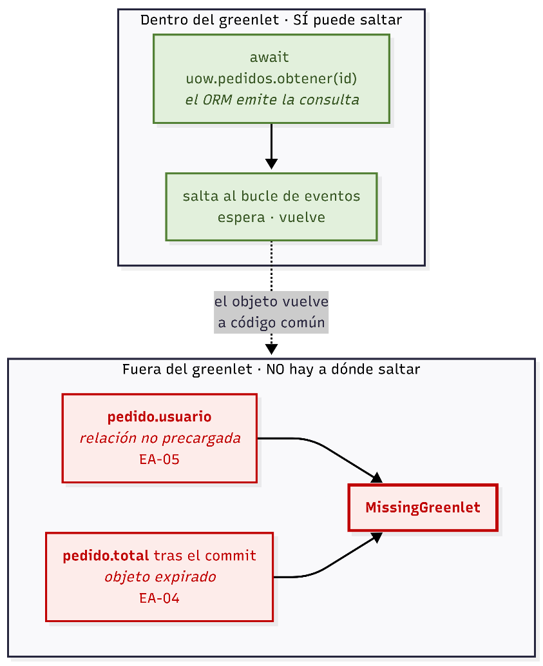
Figura 3.4. Dónde el ORM puede saltar al bucle y dónde no
Figura 3.5. Una traza de MissingGreenlet

3.8.3. El N+1 que dejó de ser un problema de rendimiento
Y acá viene lo mejor del razonamiento del TPI, que conviene leer entero:
La consecuencia práctica es buena y conviene verla así: el N+1 deja de ser un problema de rendimiento y pasa a ser un error en tiempo de ejecución. La tabla de precarga de la sección 8.3 es una condición para que el endpoint funcione, no una recomendación. El sistema no puede tener un N+1 accidental: lo que tendría, tiene una excepción.
Conviene desarmar por qué eso es una ventaja y no un castigo.
El problema conocido como N+1 consiste en emitir una consulta para traer una lista y después una consulta más por cada elemento para traer su relación. Con cien pedidos son ciento una consultas donde debía haber dos.
En un sistema sincrónico eso funciona. Es lento, y sólo se descubre cuando alguien mira los registros de la base o cuando la lentitud molesta lo suficiente. Es un problema silencioso, y los problemas silenciosos sobreviven años.
En este sistema no funciona: lanza una excepción en la primera iteración. No hay forma de que un N+1 llegue a producción sin que nadie lo note, porque no llega a producción en absoluto.
💡 PARA ENTENDER
Este es el mejor ejemplo del módulo de una restricción que parece un castigo y es un regalo, así que vale la pena verlo bien:
En un sistema sincrónico, el N+1 anda. Lento, pero anda. Y por eso vive escondido durante años, hasta que un día la tabla creció y alguien nota que una pantalla tarda ocho segundos.
Acá el N+1 no anda: explota. En la primera iteración, en tu máquina, mientras lo estás escribiendo.
Fijate lo que eso significa: no es que el sistema sea más frágil. Es que un problema de rendimiento invisible se convirtió en un error visible, y los errores visibles se arreglan.
Es la misma idea que atraviesa todo el material, del backend y del frontend: las reglas que dependen de que alguien se acuerde fallan; las que hacen que equivocarse sea imposible, no. Acá ni siquiera hay una regla que recordar — el sistema directamente no te deja.

3.9. Tareas en segundo plano
EA-07 prohíbe algo que parece la solución natural:
Las tareas en segundo plano de una petición no se lanzan con asyncio.create_task(). Se encolan en taskiq o, si deben ocurrir sin falta, se escriben en el outbox. Una tarea que no se puede repetir sin daño es un defecto.
El razonamiento es directo cuando se ve el caso. Alguien confirma un pedido y hay que mandar un correo. El correo tarda, así que la tentación es lanzarlo suelto y responder de inmediato:
asyncio.create_task(enviar_correo(pedido)) # prohibido por EA-07
return respuesta
Eso responde rápido y tiene tres problemas, cada uno peor que el anterior.
Si el proceso se reinicia, la tarea desaparece. Vive en la memoria de ese proceso; un despliegue o una caída se la lleva, y nadie se entera de que ese correo nunca salió.
Si falla, el error no llega a ningún lado. Nadie está esperando ese resultado, y una excepción en una tarea suelta que nadie observa se descarta con una advertencia en el registro, si es que se descarta con algo.
No hay reintento. No existe nada que sepa que esa tarea existió.
La alternativa que el TPI declara —encolar en la cola de tareas, o escribir en el outbox si el hecho no se puede perder— resuelve las tres: el trabajo vive fuera del proceso, alguien lo va a buscar, y si falla se reintenta. La clase 8 lo desarrolla, junto con las siete reglas del trabajo diferido.
Nótese la última frase de la regla, que enuncia un principio más general: una tarea que no se puede repetir sin daño es un defecto. Como el sistema va a reintentar, la tarea tiene que tolerar ejecutarse dos veces. Eso es TB-02, y es la razón por la que el planificador del TPI corre en exactamente una instancia.
📌 NOTA
Esa frase del TPI merece leerse dos veces porque invierte la carga de la prueba:
"Una tarea que no se puede repetir sin daño es un defecto."
No dice "cuidado con reintentar". Dice que si tu tarea se rompe al ejecutarse dos veces, el problema es tu tarea, no el reintento.
Y hay una razón dura detrás: ningún sistema de colas garantiza que algo se ejecute exactamente una vez. Puede garantizar al menos una, que es lo que hacen casi todos, o como mucho una. "Exactamente una" es, en un sistema distribuido, un problema sin solución general.
Entonces el reintento no es una decisión que podés evitar: va a pasar, porque un worker puede morir después de hacer el trabajo y antes de confirmar el mensaje. Lo único que podés decidir es si tu tarea lo tolera.
Del otro lado del cable pasa exactamente lo mismo y tus compañeros lo van a ver: el checkout genera una clave de idempotencia justamente porque la red tampoco garantiza que algo llegue exactamente una vez.

